中小城市温室气体清单编制实践研究
李晓亮¹ 齐海云*¹ 安涛² 李克国¹ 耿世刚¹
1 中国环境管理干部学院 河北省 秦皇岛 066004
2秦皇岛市节能监察中心 河北 秦皇岛 066004
摘要：我国还未建立统一标准的市级温室气体清单编制方法，对于经济总量小、温室气体排放量较大的中小城市，更加需要一个编制范围统一、结果数据可比的工作体系来指导实践工作。目前正开展此项工作的城市多以《省级温室气体清单编制指南》作为参考，该指南以IPCC 2006为基础，结合我国温室气体排放特征，在省级层面上界定温室气体种类、关键排放源、活动水平及活动因子等内容，但该指南在指导中小城市清单编制过程中，在全面反应当地的实际情况要求上，存在可能遗漏部分排放量较大的生产部门的现象。本文旨在简要梳理我国城市温室气体清单编制工作进展的同时，结合秦皇岛市清单编制过程中应用省级指南的实践和经验，重点阐述中小城市在清单编制过程中的工作流程、数据来源、获取方式及实践过程中出现问题，最终对我国城市温室气体清单编制工作提出几点建议。
关键词：温室气体；省级清单指南；中小城市；城市温室气体清单；清单编制
中图分类号： 文献标识码：
Compilation Practice of Small and Mid-sized Cities’ Greenhouse Gas Inventory

Li Xiaoliang¹ Qi haiyun¹ An Tao² Li Keguo¹ Geng Shigang¹
（1,Environmental Management College of China Hebei Qinhuangdao
2, Qinhuangdao Energy Conservation Supervision Institute, Hebei Qinhuangdao）
Abstract：At present, the standard and compatible method of compiling greenhouse gas (GHG) emissions inventory has not been built at municipal level in China. The boundary, scale and content of a uniform and comparable compilation system should be embodied, especially for small and mid-sized cities. When compelling municipal level GHG inventory, most cities refer to “The provincial guide for greenhouse gas inventories of China”. Based on IPCC 2006, the guide defined GHG species, key source of emissions, and data collection at province level, according to the statues of GHG in China. As parts of the guide’s content cannot reflect full-scale local situation, the provincial guide does not work well when guiding the work of small and mid-sized cities’ GHG inventory. After summarizing China’s GHG emissions inventory status. the experience on how to put provincial guild into cities was described, workflow, data source and problem encountered during compilation were elaborated, on the base of the compilation of Qinhuangdao GHG inventory. Finally, this essay put forward some advice for GHG inventory compilation of small and medium-sized city.
Keywords：Greenhouse gas; provincial guide for greenhouse gas inventories; small and mid-sized cities; municipal greenhouse gas; inventory compilation

2007年政府间气候变化专门委员会(IPCC)发布的第四次评估报告(AR4)指出：“自20 世纪中叶以来，全球平均温度的升高很可能90%是由于人为活动造成的温室气体浓度增加所导致”^{[1]}。如何应对全球气候变暖，既是科学技术问题，也是政策行动问题，是一项需多学科、多部门联合协调完成的综合性系统工程。占世界人口50%的城市消费了世界75%的能源，排放了占总量80%温室气体^{[2]}。开展城市温室气体清单编制（以下简称“清单编制”）工作，是执行“低碳城市路线图”的首要环节^{[3]}，通过明确城市生态系统内部的碳循环过程及其与社会经济过程的相互作用，有利于采取切实有效的管理措施，促进低碳城市发展目标的实现^{[4]}。编制温室气体清单可为应对气候变化、促进城市低碳发展、全面梳理城市发展过程中产业布局、加快产业结构，调整升级提供科学的基础数据支撑。目前公开发表的文章多以探讨清单编制方法及清单结果呈现为主要内容^{[5-9]}，对《省级清单》在中小城市的实践应用鲜有报道。本文通过对我国城市温室气体清单编制现状的梳理，结合秦皇岛市清单编制过程中应用省级指南的实践和经验，重点阐述中小城市在清单编制过程中出现的问题、工作流程、数据来源及获取方式等内容，并对中小城市开展温室气体清单编制工作提出几点建议，以期为我国中小城市温室气体清单编制工作提供实践支撑。
- 我国城市温室气体清单编制现状
中国城市温室气体研究刚刚起步，研究成果很少，缺乏系统、规范的城市温室气体研究方法和操作流程^{[10]}。目前的清单编制工作采取的是“先整体后局部，先顶层后底层，先国家后地方”的编制路径。继2004年国家在《中国气候变化初始国家信息通报》^{[11]}中公布1994年国家温室气体清单数据之后，2009年起正式启动省级温室气体清单编制研究和试点，2010年起又先后开展了低碳省区和低碳城市试点工作，截至目前，辽宁、云南、浙江、陕西、广东和湖北等6个试点省已完成了2005年能源活动、工业生产过程、农业、土地利用变化与林业、废弃物处理五个领域清单编制工作^{[12]}，上海、北京、深圳、天津、厦门等经济发达大型城市已先于其他城市完成了市级温室气体清单的工作^{[7, 13-17]}。为更好的推进产业结构调整，加快城市低碳化建设，2012年11月26日国家下发《关于开展第二批低碳省区和低碳城市试点工作的通知》，确立了29个城市作为我国第二批低碳城市试点^{[18]}，其中部分城市已完成清单编制工作，而其余地区也在中国清洁发展机制基金（CDM基金）的支持下启动了2005年省级及各试点城市清单编制研究工作。通过这一系列低碳省、市试点工作的实践，掌握了部分地区温室气体排放基数，加深了对低碳城市发展、温室气体排放机理及路径的认识。这些经验和认识为地方应对气候变化的管理及培养清单编制队伍提供了参考，通过清单的编制可以识别出温室气体的主要排放源，了解各部门排放现状，预测未来减缓潜力，从而有助于制定应对措施^{[19]}。
为确保达到清单编制方法科学、数据透明、格式一致、结果可比的目的，由国家应对气候变化战略研究和国际合作中心牵头组织编写了《省级温室气体清单编制指南》^{[19]}（以下简称《省级指南》），该指南结合我国温室气体的实际排放状况，参考IPCC 2006^{[20]}，对省级层面上的温室气体排放部门范围选取、排放源界定、指标选取和核算方法等方面内容进行了界定，在很多中小城市的实践过程中，反映出该指南中的编制范围及指标确定暂不能够全面满足中小城市清单编制的需要的问题。近年开展市级清单编制工作的城市多以《省级指南》和国家发展与改革委2013年10月发布《首批10个行业企业温室气体排放核算方法与报告指南》为参考，两份指南中的内容既有交叉又有差异：二者均明确规定了相关部门的活动水平、排放因子等数据的获取方式及计算方法，但二者之间的侧重点有所差别，前者注重编制方法统一和数据的可比性，后者则注重数据的准确及时效性，二者所涉及的行业也稍有不同。因此，编制市级温室气体清单既要考虑《省级清单》横向可比的要求，又要结合城市自身的产业特点进行部门的选取。
- 中小城市清单编制过程中的问题
- 缺乏统一标准
我国城市温室气体清单还没有建立类似IPCC国家清单指南的一致和权威的方法学，城市温室气体清单评估的范围、层次和内容没有确定^{[21]}，《省级指南》发布之前，大部分城市参考基于国际气候框架协议国家( IPCC 2006)^{[20]}和城市清单法( ICLEI 2009a)^{[22]}，复杂开放的系统结构给城市清单编制带来了巨大的挑战。开展清单编制的试点城市多采用《省级指南》，虽不能完全反映当地实际情况，但相同的统计口径使地区间的横向对比成为可能。
- 企业规模小，统计数据不全面
中小城市同一行业内规模以上企业数量较少，而规模以下的企业占多数，但小规模企业的温室气体排放总量不可小觑，造成小规模企业数据获取困难主要有三种表现：(1)某一产业的全部企业规模较小（如秦皇岛市石灰产和电石生产行业），在统计年鉴和行业年鉴中未统计其产量数据，造成官方的活动水平数据缺失；(2)规模以下企业管理不规范、历史数据存档不善，大多数企业很难获取2010年之前的数据；(3)部分产能落后、污染物排放严重超标的小规模企业在我国大力开展节能减排的过程中倒闭，无法查找相关责任人获取数据。以上由小规模企业带来的直接影响到清单数据的全面性和准确性。
- 县级政府及企业认识不足
发达国家城市为自治管理，减排活动属于主动减排；中国城市是垂直管理，属于被动减排^{[23]}。长期养成的被动减排习惯，造成企业和县级政府对上级管理部门要求提供的数据谨小慎微，给数据调研工作造成不便，究其原因是对清单编制工作的认识不足，未从全局考虑该项工作的重要意义。
- 中小城市清单编制步骤
目前国家对省级温室清单编制要求完成2005年所属辖区域的温室气体情况，旨在摸清各地区的碳源及碳汇的规模。对市级清单编制任务要求，各省市根据自身的情况对编制部门提出相应的要求，以河北省秦皇岛市为例，除编制完成2005年温室气体清单外，编制部门还需编制2010年清单提交至河北省，编制2012年清单数据提交至市政府。依照《省级指南》的要求，清单中所涵盖的温室气体包括《京都议定书》中规定了六种主要温室气体，分别为二氧化碳（CO₂）、甲烷（CH₄）、氧化亚氮（N₂O）、氢氟碳化物（HFCs）、全氟化碳（PFCs）和六氟化硫（SF₆）。编制工作可按照图3.1所示的工作流程开展工作，该流程中的工作重点可分为以下五个步骤：
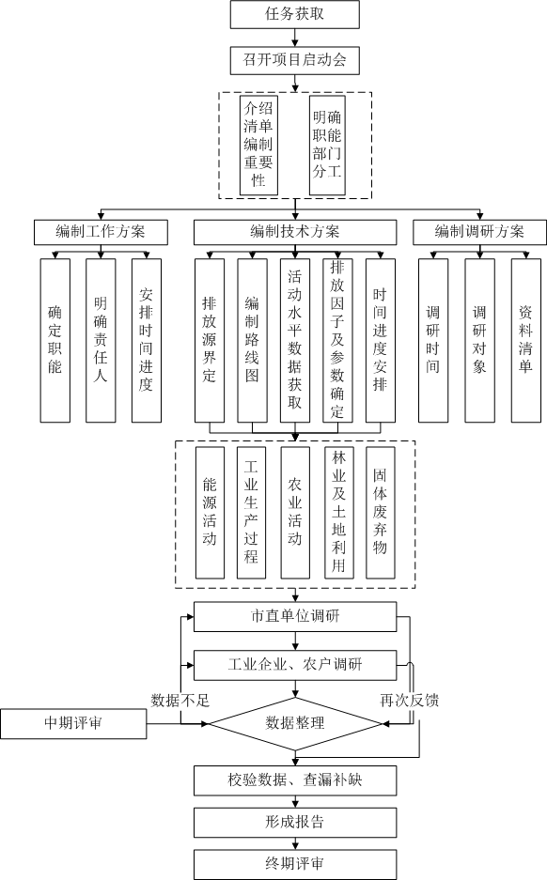
图3.1 市级温室气体清单编制工作流程图
Figure 3.1 Workflow of Cities’ Greenhouse Gas Inventory Compilation
  - 编写发布工作方案
清单编制的综合性决定了其多部门协作的工作方式，“工作方案”作为清单编制之前的准备工作，在整个编制过程中起到至关重要的作用，一份高效的“工作方案”可极大的提高调研工作的效率，减少重复性劳动的几率。“工作方案”中应充分阐述清单编制工作对国家和地方的重要意义，明确全市相关部门及相关责任人职责，制定严格的工作进度安排，具体内容可包括编制范围、主要任务、基本原则、组织分工、进度安排、工作要求及相关附件等方面。根据省级清单编制要求，完成某一地区的清单编制工作几乎需要全部社会部门给予配合，但介于编制时间及人力、物力的限制，为最大范围的涵盖温室气体排放环节，必须在工作方案编制过程中全面考虑、重点突出的选择相关责任部门，市级温室气体清单编制可根据表3.1所示部门及数据。
表3.1 市级温室气体清单涉及的市级职能部门及数据清单
Table 3.1 The Department and Data list of Cities’ Greenhouse Gas Inventory Compilation
序号 | 调研部门 | 部门职能及提供数据清单
1 | 市发改委 | 协调全市各相关政府部门、研究机构、重点企业和有关单位参与并支持数据调查、情况调研和实地测试等工作。
2 | 市统计部门 | 提供统计年鉴相关数据，其中主要包括以下数据：
2 | 市统计部门 | - 各行业规模以上企业分品种能源平衡数据及用能情况；
2 | 市统计部门 | - 化工、水泥、石灰、电石、玻璃制造、钢铁、电子制造及电力热力供应分行业及行业内规模企业名录、主要产品；
2 | 市统计部门 | - 各行政区不同水稻类型种植面积、产量（单产、总产），主要作物播种面积、产量（单产、总产），分品种畜禽养殖数量（存栏/出栏）、主要畜禽不同饲养方式（规模化饲养、农户散养）的饲养量、乡村人口数等数据。
3 | 各行政区发改局 | 化工、水泥、石灰、电石、钢铁、电子制造及电力热力供应等行业及企业的主要产品、生产工艺、原材料用量及相关排放数据；协调相关企业配合调研工作。
4ª | 市环保局 | 机动车甲烷和氧化亚氮排放因子检测数据；  工业固体废弃物年产生量、填埋处理率、工业废水COD排放量、废弃物处置量。
5ª | 市城市管理局 | 城市生活垃圾成分、垃圾填埋场的管理程度、固体废弃物成分、生活污水处理情况（生活污水有机物总量、排入环境有机物量、污水处理厂去除有机物量）、垃圾填埋场甲烷产生、城市生活垃圾焚烧量、污水污泥焚烧量。
6 | 市林业局 | 森林资源连续清查数据资料；各行政区乔木林（按优势树种（或树种组）划分）、疏林、散生林、四旁树总蓄积量，活立木蓄积量、年生长率、消耗率、基本木材密度和生物量转换系数等数据；经济林、灌木林面积变化等数据；组织开展相关调查测试工作。
7 | 市农业局 | 秸秆、薪柴等生物质燃料的燃烧量；秸秆、薪柴、动物粪便、木炭的热值；燃用秸秆类型；生活用的省柴灶、传统灶的使用数量等数据。
8 | 市国土局 | 土地利用性质变化的相关数据及基础图件。
9 | 市公安局 | 机动车分类型保有量等数据。
10 | 市气象局 | 各行政区水稻移栽至收获的逐日平均气温等相关数据。
11 | 市质监局 | 锅炉数量、分类构成、锅炉相关参数等情况，本市锅炉技术发展情况、分类型电站锅炉热平衡测试数据。
12 | 市海关 | 分品种能源进口数量等数据。
13 | 市交通运输部门 | 营运车船保有量、运输周转量、交通部门能耗、水运企业名录、营运车辆综合性能检测等数据。
14^{b} | 港口管理部门 | 航运企业在本市加油、目的地为外阜和国外的加油量。
15 | 石油、石化、天然气企业 | 各加油站加油量、品种等数据；天然气运输与供应情况，油气系统基础设施和种类，甲烷逃逸排放等数据。。
注：a. 部分污水及废弃物数据需协调环保局及城管局共同提供；b.不具备港口的城市应此项可忽略。
为保证清单编制过程中的执行力，工作方案的发布应尽量争取最高级别的市级行政部门，并以红头文件形式下发到相关职能部门，并在调研工作开展之前确认部门负责人及联系人。
  - 编写技术方案
技术方案的编写过程是编制组对清单编制指南学习的过程，也是对清单编制工作的梳理及预演过程，技术方案分能源活动、工业生产过程、农业、土地利用变化与林业、废弃物处理五个领域单独撰写，应明确清单编制的总体思路与原则、排放源确定、清单编制线路图、活动水平数据获取、排放因子确定、进度安排，并编写相关附表。此部分重点应绘制清晰地编制线路图，线路图中应清晰的表述排放源筛选方式、温室气体排放形式、活动水平数据获取渠道及排放因子获取部门等信息，本文仅以工业生产过程温室气体清单编制为例说明路线图的基本框架（如图3.2），路线图的清晰与否，直接反映出清单编制人员对所涉领域工作的理解程度，并决定调研工作能否高效有序的进行。
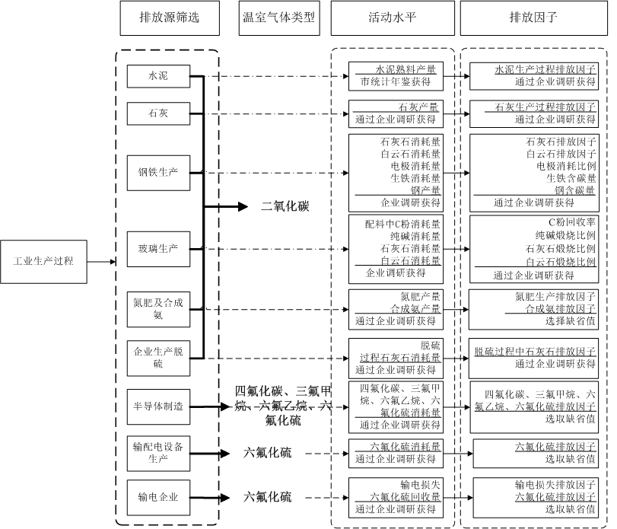图 3.2 工业生产过程温室气体清单编制路线图
Figure 3.2 Workflow of Industrial Processes Greenhouse Gas Inventory Compilation
  - 编写调研方案
调研方案作为实地调研之前的准备工作，在技术方案编写完毕的基础上，应为进一步实地调研做好详细的筹划与组织。同上要求，应按能源活动、工业生产过程、农业、土地利用变化与林业、废弃物处理五个领域进行编制，各领域调研数据涉及的部门可能存在交叉，因此在调研之前应明确各编制组的调研时间、地点及调研单位，可按照调研目的，调研人员，调研思路，调研方式（可包括查阅统计年鉴、部门统计资料、访谈、实地考察、座谈会等方式），市级调研（调研时间、调研部门及调研指标），县区调研（同上）等内容进行组织。调研指标务必做到全面科学，并要准备无法获取该项数据的预备方案。
调研方案中重点应明确活动水平数据与排放因子两类数据的获取渠道。根据《省级指南》要求，为保障清单数据的全面、科学、横向可比，清单中活动水平数据应尽量采用政府公开发布的数据，如全市统计年鉴，各部门公报等，若某些数据出现多部门交叉不吻合的情况，优先采用统计部门数据。排放因子则需尽量采用实测或实地调研数据，尽可能的体现本市各生产部门的实际排放特点，若无法获取该数据，则采用《省级指南》中的缺省数值作为计算指标。
  - 实地调研
实地调研过程是清单编制过程中最复杂，消耗最大的环节，需严格按照调研方案中规定的时间及部门进行调研，按照优先获取活动水平、其次排放因子数据的顺序进行相关部门的走访；依据以上获取顺序应首先调研市级各职能部门，然后各县区相关部门，最后是各生产企业及农户。
由于地方政府及相关企、事业单位对温室气体认识与省级政府或中央政府存在一定的差距，相关数据的统计缺失较为明显，部分涉密数据较难获取的现象较为普遍，尤其涉及环保、能源消耗等敏感问题相关的政府部门及企业，因此调研过程中需与相关职能部门负责人及联系人员进行有效沟通，消除其提供真实数据会给其工作带来不利影响的顾虑，明确清单编制的意义。
  - 数据整理
通过实地调研可获取部分数据，首先需对数据有效性进行甄别，就获取数据的情况适当选取《省级指南》中建议的相应计算方法。数据计算过程中仍需坚持活动水平数据使用政府公开发表的统计年鉴，部门年报，统计报表等官方数据，保障全国数据的可比性；活动水平数据则需尽量采用实地调研获取的相关数据，体现区域特色，若无法获取再使用指南中的缺省数值。计算过程可充分梳理获取数据的全面性和有效性，若出现缺失数据应及时与相关部门进行沟通，及时补充，查漏补缺。
- 中小城市温室气体统计建议
- 加大宣传力度
加大培训宣传温室气体清单编制工作在我国国民经济发展和产业结构调整升级过程中的实践意义和重要作用，让地方政府部门和企业充分地了解到清单编制不是又一项行政考核和约束指标，而是为了促进整个地区的经济发展，合理产业布局，为跨区域的“碳交易”工作提供基础数据，消除各相关部门之间因恐担责任而产生的互相推诿的现象，并告知不按实际情况统计可能产生的不良后果。
- 搭建直报平台
目前我国城市温室气体清单编制体系还未完全建立，核算体系是自上而下建立的，此种核算方式很难详细体现地方温室气体的实际情况，因此应在统一核算标准后，采取自下而上逐级上报的统计方式。在目前开展的省、市试点工作基础上，将温室气体的统计工作与其他经济、环境及能源消耗等指标纳入到日常统计工作当中。根据城市层面统计数据来源，建立本地排放因子，规范活动水平数据获取流程和方式，研究统计数据的标准规范^{[23]}。为提高数据统计效率，可将网络技术应用于温室气体排放管理当中，建立逐级统计直报平台，保障数据获取的及时性和全面性，可完成国家要求的行业统计，体现当地的温室气体排放特点；降低省级和国家温室气体清单统计工作的人力及财力的消耗；为地方政府全面掌握本区域的温室气体动态变化、企业间“碳交易”提供数据支持。
- 建立长效机制
将温室气体统计工作纳入政府日常管理工作，对低碳城市建设具有很强的必要性，尽管目前我国并未将温室气体列为常规污染物，但也应像节能减排相关工作一样实行长效统计机制，实时掌握区域内温室气体排放情况，通过控制温室气体总量及强度引导城市功能区规划及工业、农业及第三产业的合理布局。
- 结论
城市温室气体是温室气体研究的重点和热点，城市温室气体减排也是今后国家温室气体减排的核心领域^{[10]}。中小城市温室气体清单统计体系的不完善和不全面，阻碍着我国城市温室气体清单编制工作的全面开展，直接影响到低碳城市的积极、健康发展。我国应通过一系列的试点工作，及时建立统一的城市温室气体清单编制标准。标准出台之前，应在认真参照《省级指南》编制方法与要求的同时，充分地考虑《省级指南》在市级区域范围内的范围局限性和数据获取的困难性，积极寻求解决办法，为标准的出台奠定基础。

参考文献
[1] IPCC. IPCC Fourth assessment report: climate change 2007[R]. Cambridge: Cambridge University Press, 2002.
[2] Yuhuan G, Changhui P, Mingzhong T. Energy use and CO2 emission inventories in the four municipalities of China[J]. Energy Procedia, 2011(5):370-376.
[3] 潘晓东. 中国低碳城市发展路线图研究[J]. 中国人口.资源与环境, 2010(10):13-18.
[4] 李晴, 唐立娜, 石龙宇. 城市温室气体排放清单编制研究进展[J]. 生态学报, 2013,33(2):367-373.
[5] 李芬, 毛洪伟, 赖玉珮. 城市碳排放清单评估研究及案例分析[J]. 城市发展研究, 2013,20(1):插14-插17, 插21.
[6] 沈芳芳, 王舒妤, 徐鹏亮, 等. 纸浆造纸企业的碳排放计算、披露与查验[J]. 中国外资（下半月）, 2011(7):161-162.
[7] 赵倩. 上海市温室气体排放清单研究[D]. 复旦大学, 2011.
[8] 蔡博峰. 中国城市温室气体清单研究[J]. 中国人口.资源与环境, 2012(01):21-27.
[9] 杨晓东, 张玲. 钢铁工业温室气体排放与减排[J]. 钢铁, 2003,38(7):65-69.
[10] 顾朝林, 袁晓辉. 中国城市温室气体排放清单编制和方法概述[J]. 城市环境与城市生态, 2011(01):1-4.
[11] 国家发展和改革委员会. 中华人民共和国气候变化出事国家信息通报[R].2004.
[12] 王尔德. 7省市试点编制温室气体排放清单[N]. 21世纪经济报道.
[13] 袁晓辉, 顾朝林. 北京城市温室气体排放清单基础研究[J]. 城市环境与城市生态, 2011(01):5-8.
[14] 邓娜, 陈广武, 崔文谦, 等. 城市温室气体清单编制与分析--以天津为例[J]. 天津大学学报, 2013(7):635-640.
[15] 覃小玲, 卢清, 郑君瑜, 等. 深圳市温室气体排放清单研究[J]. 环境科学研究, 2012,25(12):1378-1386.
[16] 杨谨, 鞠丽萍, 陈彬. 重庆市温室气体排放清单研究与核算[J]. 中国人口·资源与环境, 2012,22(3):63-69.
[17] 厦门市发展与改革委员会. 厦门市温室气体排放清单研究（2005-2009）[R].2012.
[18] 国家发展和改革委员会. 中国应对气候变化的政策与行动2013 年度报告[R].2013.
[19] 国家发展改革委应对气候变化司等. 省级温室气体清单编制指南[R].2011.
[20] IPCC. 2006 IPCC Guidelines for National Greenhouse Gas Inventories[R].2006.
[21] 陈操操, 刘春兰, 田刚, 等. 城市温室气体清单评价研究[J]. 环境科学, 2010,31(11):2780-2787.
[22] ICLEI. International Local Government GHG Emissions Analysis Protocol Draft Release Version 1.0[EB/OL][Z].
[23] 白卫国, 庄贵阳, 朱守先. 中国城市温室气体清单研究进展与展望[J]. 中国人口·资源与环境, 2013,23(1):63-68.

作者简介：李晓亮(1979年10月)，男，黑龙江省宾县，环境科学系教研室主任，副教授，博士，主要研究方向为节能减排与低碳经济政策与实践。

收稿日期： 基金项目：河北省科技厅软课题基金项目“河北省市级温室气体清单编制实践研究-以秦皇岛为例”(13456141)；国家发展与改革委CDM基金项目“秦皇岛市低碳城市试点项目”(2012093)；国家自然科学基金项目“土壤微生物对渤海湾河口潮间带土壤有机质转化的影响”(41201244)；河北省科技厅软课题基金项目“低碳城市创建中政府管理策略研究——以秦皇岛为例”（13454223）

